澎湖縣虎井國民小學107學年度第一學期
期初校務會議資料
- 業務單位報告
(一)主席報告
- 行政人員能每天上教育處網站看公告，若有學校或自己須填報的公文及資料，請於填報期限前完成，不要延誤。
- 另外，也期勉各位老師及工作夥伴，在行政及教學上都能夠用心，讓學生受惠：
- 請老師特別注意：校園安全請秉持「學生在，老師就在」的原則，包含打掃時間、導師時間、宣導時間，共同維護學生身心健康。
- 請假手續請依規定辦理，3天前完成批准後才能離校，緊急時可先口頭請假，事後完成請假手續。
- 校園危機事件，請大家共同出份心力，行政服務教學，相互合作推展業務。
- 本校行政工作及級務分配已於新學期公告如教師手冊，請擔任各職務、級務教師，盡心負責。
- 校長會議相關資料請傳閱，並依期限辦理相關業務。
- 今年度承辦的全縣的活動：
- 性別平等教育中心的業務(其中書籍與影帶在教具室可供使用)
- 性別平等教育教學參考手冊的編製：9/19結合繪本導讀後進行 9/21徵稿截止。
- 全縣英語童書創作：9/30截止，校內由李亭老師與庭瑋老師共同指導，本校全縣計畫部分由庭瑋老師協助負責。
- 教學與課程的部分：
- 請老師每節上課時，在黑板上寫下一個教學目標，聚焦課堂的教學與學習。
- 海洋教材請多多使用學習吧！ ( 附屬帳號登入 帳密皆 phcedu )
- 請大家教學正常化並依課表及課程計畫上課，空堂時間可以針對教學與課程與同儕夥伴討論與對話，越討論相信獲得最多與課程教學相關經驗的會是自己。
- 教導處部分：
- 10/2-10/4永吉國小回訪，以女老師為主，其餘老師留校正常上班。
- 7個習慣之後需要繳交的責任報告中，有需要老師事先蒐集的檔案各式可先提供。
- 導師可利用早自習或其他時間融入(無所不在)，星期五早上時間則是固定時間。
- 謝謝教導處嘗試做的教師手冊，這是第1次的嘗試也請大家給予鼓勵與建議(其中有關學生各自的部分，請協助勿外流)。
- 獎學金，盡量協助申請，若導師認為有需要規畫使用於學生的學習上，則可以討論並非一定交由家長處理，例如：畢業旅行的經費，可跟學生討論並協助建立金錢規劃概念，讓虎井的學生珍惜並感恩獎學金以及捐款的使用，非理所當然的擁有。
- 下學期有交通安全的評鑑，請同仁檢視相關視導重點業務，將資料事先整理好，有關現場勘查的部分，也請做好準備。
- 每個負責的活動業務承辦人都可以提早規劃，並可開籌備討論會，讓全校老師們有參與感，例如：節慶活動、9/14世界母語日設攤。
- FB粉絲專頁的部分，請將權限開放給所有老師；行政部分若有相關活動就由各承辦人上傳照片及簡單說明，另外，班級導師如果想要分享學生的學習情形也可以在粉絲專頁分享。
- 總務處部分：
- 宿舍修繕計畫，今年一定要提出申請。
- 薪資明細、午餐收費收據，請每個月如期發放。
- 午餐的部分：夜光人數
- 差假部分：
- 縣內差旅請領：帶隊比賽、參與會議、辦理相關業務。 (一日150元)
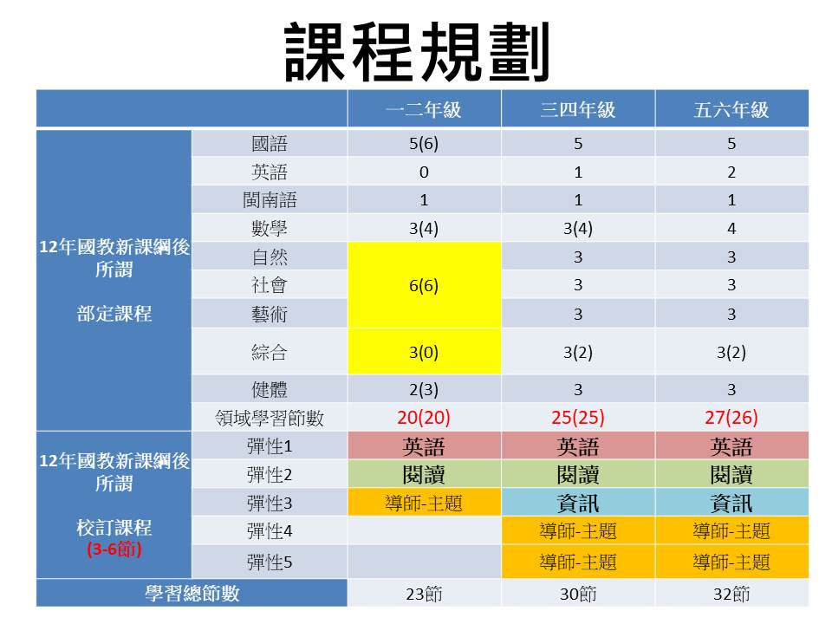
- 補休：假日參與研習可補休(課務自理)、平時晚上時間辦理業務可填加班申請單。

(二) 教導處報告
一、法規宣導
1.本處如往例將不定期巡堂，請教師確實按課表授課。
2.十二年國教預計將於108年逐年實行，請各師多對學生及家長進行宣導。
3.十二年國教中明訂「校長及每位教師每學年應在學校或社群整體規劃下，至少公開授課1
次。」故澎湖縣政府107學年度實施「校長及教師公開授課計畫」，相關計畫於手冊第22
頁，請各位老師詳讀。
4.正向管教零體罰，請以具教育意義之處分取代身體上之罰責。
5.校園零霸凌，請教師隨時關注學童日常生活狀況，並了解通報之程序。
6.差旅費、加班費、油料費等款項之請事由請如實填寫，勿有詐領行為或利用行使職權
機會侵占公用財務。
二、各項活動辦理說明
(一)執行計畫
1.藝術場館參訪
於9/3日辦理藝術場館參訪活動，已辦理完畢。
2.教育優先區(手冊第19-20頁)
本學期特色課程申請藝術表演─舞蹈
(1)暑期:聘請王書楷老師於暑假教授舞蹈課程，共計80節課。(已全部完成)
(2)開學：聘校內陳熙婕與蘇庭瑋老師授課，共計70節。
 | 日期 | 時間 | 時數 | 授課老師
1 | 09/10(一)  低年級 | 13:30-15:50 | 3 | 蘇庭瑋老師
2 | 09/12(三) | 16:00-17:30 | 2 | 陳熙婕老師
3 | 09/13(四)  低年級 | 13:30-15:50 | 3 | 蘇庭瑋老師
4 | 09/17(一)  低年級 | 13:30-15:50 | 3 | 蘇庭瑋老師
5 | 09/19(三) | 16:00-17:30 | 2 | 陳熙婕老師
6 | 09/20(四)  低年級 | 13:30-15:50 | 3 | 陳熙婕老師
7 | 09/26(三) | 16:00-17:30 | 2 | 陳熙婕老師
8 | 09/27(四)  低年級 | 13:30-15:50 | 3 | 陳熙婕老師
9 | 10/01(一)  低年級 | 13:30-15:50 | 3 | 蘇庭瑋老師
10 | 10/08(一)  低年級 | 13:30-15:50 | 3 | 蘇庭瑋老師
11 | 10/11(四)  低年級 | 13:30-15:50 | 3 | 陳熙婕老師
12 | 10/15(一)  低年級 | 13:30-15:50 | 3 | 蘇庭瑋老師
13 | 10/17(三) | 16:00-17:30 | 2 | 陳熙婕老師
14 | 10/18(四)  低年級 | 13:30-15:50 | 3 | 陳熙婕老師
15 | 10/22(一)  低年級 | 13:30-15:50 | 3 | 蘇庭瑋老師
16 | 10/24(三) | 16:00-17:30 | 2 | 陳熙婕老師
17 | 10/25(四)  低年級 | 13:30-15:50 | 3 | 陳熙婕老師
18 | 10/29(一)  低年級 | 13:30-15:50 | 3 | 蘇庭瑋老師
19 | 10/31(三) | 16:00-17:30 | 2 | 陳熙婕老師
20 | 11/01(四)  低年級 | 13:30-15:50 | 3 | 陳熙婕老師
21 | 11/05(一)  低年級 | 13:30-15:50 | 3 | 蘇庭瑋老師
22 | 11/07(三) | 16:00-17:30 | 2 | 陳熙婕老師
23 | 11/08(四)  低年級 | 13:30-15:50 | 3 | 陳熙婕老師
24 | 11/12(一)  低年級 | 13:30-15:50 | 3 | 蘇庭瑋老師
25 | 11/14(三) | 16:00-17:30 | 2 | 陳熙婕老師
26 | 11/15(四)  低年級 | 13:30-15:50 | 3 | 陳熙婕老師

3.藝術深耕(手冊第20頁)
(1)聘請陳星妤老師授課，本學期執行四次課程，授課時間為第3週(9/11)、第四週(9/18)、
第五週(9/25)及第七週(10/09)，於每週二早上四節課進行，請各位授課老師仍要到場
進行觀摩學習。
(2)本學期將進行一場校長主任進班觀察(9/25)，以及原授課教師需將進行一場學習後教
學觀摩(10/16)。
4.促進家長參與十二年國教計畫
海國中吳憶如校長，於9/12(三)早上進行一小時的講座，請老師當天第二節上課(9:30)
帶學生於圖書室集合。
5.性平資源中心(手冊第21頁)
(1) 邀請縣內國中小教師或學生協助繪製性別平等議題宣導圖畫，並製作成宣導商品，加
強性別平等意識宣導。
(2) 補充中心資源。
(3) 於週三進修時間進行一次教師增能進修，由陳慧慈老師於9/19週三進修進行講習。
6.教學基地學校建置計畫
聘請林文虎理事長於9/26(三)及10/24(三)到學校輔導訪視，於週三進修時間進行講習。
7.新住民語文遠距教學試行計畫
於9/10(一)起，每週一早上7:50-8:30，妤袗及沛岑將在學校圖書室進行為期18週的印
尼語線上課程，跟課老師為二位學生的母親，並會在9/7(五)7:50-8:30補行9/3之課程。
8.教學社群計畫(手冊第8頁)
本學期申 請精進教學社群計畫共6次，於周三進修執行，包含兩議題，分別為「十二年
國教課綱校本彈性課程規劃」與「有效班級經營」，於週三進修時間分組進行探討，分組
名單如下表，麻煩當天輪到紀錄的老師，記得拍照並在會後完成紀錄單。
十二年國教 |  | 班級經營
組員 | 紀錄日期 | 組員 | 紀錄日期
林妍伶 |  | 李亭 | 11/14、01/09
陳熙婕 | 11/14、12/26 | 許秋霞 | 11/21
蘇庭瑋 | 11/21、01/09 | 李通全 | 12/05
徐名奎 | 12/05 | 陳玉芳 | 12/12
高雲千 | 12/12 | 陳崧儀 | 12/26

(二)學校活動
1.榮譽制度－學生校內外優秀表現將給予榮譽卡及禮卷等獎勵。
2. 教師週三進修(手冊第7頁)
(1)教師進修固定於每週三下午兩點舉行，請準時到場，如有任何需要或疑問，請隨時向
本處反應，若課程有做更動會再提前通知老師們。
(2)進修主講人，請自行準備上課資料，並於隔週五下班前繳交講義、簡報資料等(網
芳-熙婕主任-6各教師配合繳交資料-107a週三進修-講義資料)。
(3)請當週分配到紀錄的老師於隔週三下班前繳交紀錄資料(網芳-熙婕主任-6各教師配
合繳交資料-107a週三進修-紀錄)。
五、其他(手冊第21頁)
1. 簽到簿請每日準時簽名(放置於辦公室)。
2. 學校日誌請每週導護老師填寫正確。
3. 請假單（公、私），請於三天前繳交主管核章(放置於辦公室)。
4. 請老師依時報名確實參加分派之研習，並於轉達重要相關訊息於同仁悉知。
5. 每週二8：00於圖書室召開晨會(手冊18頁)
6.配合繳交資料
為製作教職員服務證，請新進教師提供大頭照電子檔案(網芳-熙婕主任-6各位教師配合繳
交資料-大頭照)
7.本學期其他活動
(1)9/14(五)-9/16(日)縣運
9/14(五)晚上為縣運開幕，所有學生皆會留在馬公本島參加開幕典禮，第二天
9/15(六)因配合當日14:30須觀賞紙風車劇團的表演，故學生會於本島多待一天，並
於9/16(日)早上由訓導組長帶學生搭09:30的船回虎井，以下為流程與注意事項：
- 9/14當天早上教導主任會先帶4名比賽學生(宜美、妤袗、麗靜、姿妤)，至體育館參加比賽，其餘2名學生(沛岑、昱妏)與所有老師們，由教務組長帶隊，搭中午11:30的船到馬公，並於南海遊客中心用餐→步行至文化局演藝廳廣場
→參加全國母語日擺攤活動(15:00開始)
- 16:00訓導組長前往演藝廳廣場接沛岑、昱妏至體育館
- 9/15(六)14:30紙風車劇團有為老師們保留座位，有興趣的老師也可前來觀賞。
(2)10/02(二)-10/04(四)永吉國小校際交流
學生機票由教導處負責，麻煩隨同老師們訂自己的機票，再運用學校差旅費支付，
機票航班由教導主任確認後於Line群組告知。

(三) 總務處報告
1.本學期進行中之計畫項目報告：
a.本校屋頂防水工程已於上學期完工：電腦教室因未列入校舍天花板防水保
固，故天花板仍有部分位置有龜裂的情況。請各位教師於電腦教室上課
時，學生必須由教師陪同，提醒學生，以落實維護師生之安全。
b.西山側邊，學校圍牆外，目前澎湖國家風景區管理處正在進行虎井古道整
修工程，與學校有關的部分是導水溝排水路線的部分，請各位老師提醒學
生，請勿靠近，以落實師生安全之維護。
2.設備：
a.宿舍設備：冷氣、床墊、冰箱、廚具、小家電等各項設備，若有損壞或
缺損之情形，請告知，以利維修或更換。
b.電腦教室設備、教室投影設備：上課的老師，設備若有損壞或缺損之情
形，請告知，以利維修或更換。
3.請各位行政同仁收到核准計畫公文（有經費需核銷）時會總務，以利每月份
之經費結報表之填報，另請承辦人注意之前計畫之經費支用情形。
4.因配合政府節能政策，請同仁務必落實隨手關水關電，非必要請勿於下班後
將電腦保持開機，最後離開辦公室的人員請協助巡視公共辦公設備電源是否
關閉，如同仁夜間加班也請勞煩協助將事務機電源關閉，若本校用電量連續
三年正成長，本處將被上級機關檢討且需提出改善報告，請各同仁務必協助。
5.本學期原則上於週五請出納同仁公出，統一處理學校對主計、人事及縣府之
公文往返，以及廠商聯繫、付款事項，若同仁有需對外聯繫公文或事項，請
提早交付以免延遲時效。
6.值日夜原則上依循往例配合導護輪值(輪值表公佈於辦公室)，依往例暫定由
本處統一委外協助教師值夜，如無意願委外請提出本處將修正，有意見同仁
可提出共同討論。
7.學校日誌請值日夜之老師確實登載學校發生大小事項，包含全體同仁之差
勤、廠商或來賓蒞校以及偶發事項等。
8.兼任行政工作同仁每人皆分配乙台行政業務隨身硬碟，本校因氣候潮濕，公
務電腦故障率極高，請務必每1、2週定期進行資料備份1次，以免電腦故
障，資料毀損。
9.同仁如有公務或教學需求須購置物品，請先訪價後填寫請購單，待核准後依
規採買並檢據(請先行黏貼好支出憑證)核銷，所購置物品並需會總務登帳及
黏貼財產標籤，學校公務用消耗品（如紙張、碳粉夾）則由總務統一採購。
10.學校公發物(如鑰匙、筆記型電腦等)請務必妥善保存，本處於學期結束時將進行貴重設備收回作業，完成清點，請同仁務必配合。
11.本年度國家防災日訂為9/21(五)，當日進行地震避難掩護，本校預定於9/12(三)早上8點20舉行第一次預演，請各師配合協助。
12.本學期由陳崧儀老師負責網路管理，協助學校網頁資訊更新。另外，若有關學校電腦設定問題、故障排除仍需各位同仁協助，以利進行處理。
13.請各同仁於會後將報告內容電子檔放置於網芳資料夾並於檔名標示處室名稱。

(四)教務組報告
- 各項獎學金申請，請導師協助資料繳交
- 每週四英語日，全校帶至圖書室集合(庭瑋老師主持)
- 本學期夜光天使於9/10開始。
- 補教教學開班。
- 107學年度全國學生美術比賽澎湖縣初賽（簡章於教務組長資料夾）
請每位教授美術的教師繳交一件作品，報名截止日: 10/12。
- 本學期訂定2次成績考查:
第10週(10/30、10/31)，試卷繳交截止日:10/26。
第20週(01/08、01/09)，試卷繳交截止日:01/04。
各科監考老師於教師手冊第29頁。
- 作業調閱日期(請於上午送至教導處抽查):
第一次調閱日期:
11/01 三年級/四年級作業調閱
11/02 一年級/六年級作業調閱
第二次調閱日期:
01/10 三年級/四年級作業調閱
01/11 一年級/六年級作業調閱
- 作業批改注意事項：
※ 學童習作、簿本的封面或內頁，務必要求學童字體工整，國字正確。
※ 教師批改請紀錄上日期，並要求學童確實訂正。
8.請各位教師檢查命題及授課光碟有無缺少或損壞
9.識字量測驗已可施測 教師管理碼9291025

(五) 訓導組報告
[訓導工作]
導護輪值
- 導護輪值依總務處排定之值日夜輪值表。
- 上學日在7：30分之前到校。
- 開啟各班教室及體育器材室之門。
- 管理7：30~8：00掃地時間，並撥放打掃音樂(自行準備)。
- 週三升旗時撥放升旗音樂。
- 當週圖書室之整潔與垃圾清理、倒垃圾。
- 中午午餐管理，餐後環境復原。
- 負責當週菜單(午餐、夜光天使)，於前一週二下班前交給午秘。
- 填寫學校值班日誌及午餐日誌。

學生請假
a.事假(事前請假)、病假/生理假(可事後請，生理假不列入出席狀況)
b.假單：置於辦公室中間置物櫃/鐵櫃/第一格

公共打掃區域分配表
廁所:(六)1人 (四)1人
辦公室 樓梯 穿堂：(四)1人
西邊走廊 東邊走廊：(四)1人 (三)1人 (一)1人

午餐工作分配表
洗手台：麗靜
桌子：昱妏、佩岑
掃地：姿妤
餐桶及廚餘：妤袗、宜美
開烘碗機：麗靜

[已知工作]
1.08/30(三)~09/05(二) 友善校園週宣導活動
2.09/15(五)~17(日)第61屆全縣運動會
3.依來函公文規劃辦理各項宣導
4.於本學期結束前完成體適能各項資料的上傳
5.交通安全評鑑

